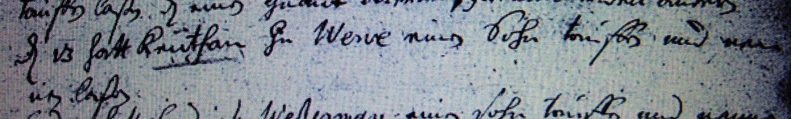

Kirchenbuch Heeren 1693; ARCHION-Bild 12 in „Taufen etc. 1683 – 1716“
Abschrift:
„d 13 (xbr, Dezember, KJK) hatt Keuthan zu Werve einen Sohn taufen und nennen laßen…“.

